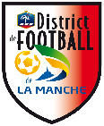
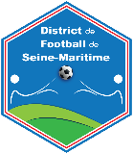
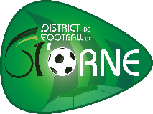
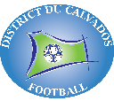
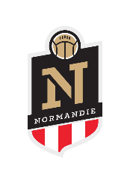

AUTORISATION PARENTALE

Je soussigné(e) Mme, M. …………………………………………………………. autorise mon fils / ma fille (1) ………………………………… à participer aux rassemblements, stages, matchs de détection et de sélection de District et de Ligue qui auront lieu au cours de la saison 2021/2022.

Fait à le ……………………………..

SIGNATURE :

Par ailleurs, en cas d'urgence médicale ou chirurgicale, j'autorise les responsables du District et de la Ligue à prendre toute disposition préconisée par le corps médical.
Je certifie que mon fils / ma fille (1) a fait l’objet d’une vaccination antitétanique (le dernier rappel datant obligatoirement de moins de 5 ans).

N° de Sécurité Sociale des parents : ……….
IMPORTANT
Veuillez préciser ci-dessous les indications suivantes concernant votre enfant:
Allergies reconnues:
Traitement en cours:
Contre-indications alimentaires:
Médicaments à ne pas administrer:
N° Sécurité sociale des parents:
______________________________________________________________________________________________
PERSONNE A PRÉVENIR EN CAS D'ACCIDENT :

M. n° tél. :

ou M. n° tél. :

Mail (obligatoire) : ………………………………………………..@.............................................. (écrire lisiblement)
__

AUTORISATION D’UTILISATION D’IMAGES

Je soussigné(e) autorise - n’autorise pas (1) le District et la Ligue de Football de Normandie à photographier mon enfant, et à publier ces photos sur les sites.

Fait à le ………………………………..

SIGNATURE :
(1) rayer la mention inutile

